LCI du 19 novembre 2019

Les lacs d'eau douce, ces "bombes à retardement" du changement climatique

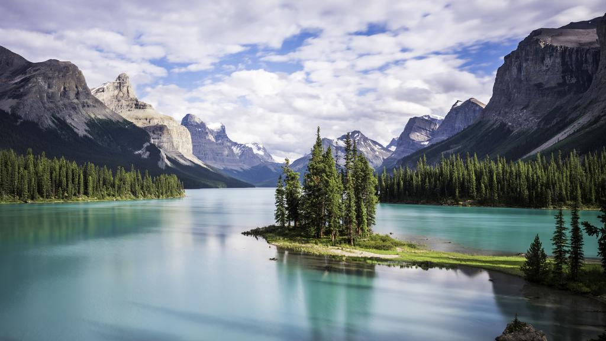
Lac Maligne, Parc National Jasper, Alberta, Canada − iStock

FACE CACHÉE - Sous leur surface huileuse, les lacs renferment une diversité fourmillante de micro-organismes. S'ils sont essentiels à la vie de ces plans d'eau douce, ils pourraient, sous l'effet du réchauffement climatique, représenter un danger pour notre planète en relâchant jusqu'à trois fois plus de gaz à effet de serre qu'actuellement, rapporte une étude britannique.

La sérénité qui s'en dégage est trompeuse. D'après des scientifiques britanniques, les lacs d'eau douce des latitudes nord seraient, sous l'effet du changement climatique, de véritables "bombes à retardement". Avec l'augmentation des températures, les taux de gaz à effet de serre qu'ils relâchent suite à la décomposition matières organiques pourraient augmenter de 1,5 à 2,7 fois.

Leur étude, publiée le 18 novembre dans la revue Proceedings of the National Academy of Sciences of the United States of America (PNAS), fait suite à une expérimentation menée dans deux lacs de l'Ontario, au Canada.

Des émissions de gaz à effet de serre plus importantes, résultat d'une plus grande diversité de matière organique

Partant du fait que, dans les régions nordiques, la couverture végétale des forêts se développe au fur et à mesure du réchauffement climatique, les chercheurs ont simulé ce phénomène en plongeant dans les lacs étudiés des conteneurs remplis de matières organiques provenant des forêts voisines.
Deux mois plus tard, l'analyse des échantillons a mis en évidence une diversité et un nombre accru de micro-organismes dans l'eau. Ceux-ci, se nourrissant des matières organiques, avaient proliféré en raison de l'abondance et de la plus grande variété de nourriture. Or, leur consommation, et donc leur dégradation, libère du dioxyde de carbone et du méthane.

Vers une adaptation de la végétation aux environs des lacs ?
"Les changements climatiques augmenteront le couvert forestier et modifieront la composition des espèces, entraînant une plus grande variété de feuilles et de déchets végétaux tombant dans les cours d'eau. Nous avons constaté que l'augmentation de la diversité des molécules organiques dans l'eau entraînait des concentrations de gaz à effet de serre plus élevées", rapporte dans un communiqué Andrew Tanentzap, l'un des auteurs de l'étude.

En comprenant mieux ce phénomène, les chercheurs espèrent trouver des moyens de réduire les émissions de carbone à l'avenir, en modifiant par exemple les pratiques de gestion des terres. Changer la végétation qui environne les lacs d'eau douce pourrait en effet faire changer la variété des molécules organiques qui finissent dans l'eau, notent-ils.
Pour mieux concevoir les conséquences écologiques de la diversité des molécules organiques dans les réserves d'eau douce, l'équipe élargit actuellement son étude en prélevant des échantillons dans 150 lacs d'Europe.

